87

Agrupación Política Nacional Mujeres y Punto, A.C.

4.87 Agrupación Política Nacional Mujeres y Punto, A.C.

El día 11 de mayo de 2006, la Agrupación Política Mujeres y Punto, A.C., entregó en tiempo y forma, el Informe Anual sobre el origen y destino de los recursos que recibió durante el ejercicio de 2005, en la Secretaría Técnica de la Comisión de Fiscalización de los Recursos de los Partidos y Agrupaciones Políticas, según lo establecido en el artículo 35, párrafos 11 y 12, del Código Federal de Instituciones y Procedimientos Electorales y el artículo 12.1 del Reglamento que Establece los Lineamientos, Formatos, Instructivos, Catálogo de Cuentas y Guía Contabilizadora Aplicables a las Agrupaciones Políticas Nacionales en el Registro de sus Ingresos y Egresos y en la Presentación de sus Informes, aprobados por el Consejo General del Instituto Federal Electoral en sesión del 17 de diciembre de 1999, vigente a partir del 1 de enero de 2000.

4.87.1 Inicio de los Trabajos de Revisión

El día 12 de mayo de 2006 se dio inicio a los trabajos de revisión de las cifras consignadas en el Informe Anual “IA-APN”. Mediante oficio número STCFRPAP/269/06, del 16 de febrero de 2006, recibido por la Agrupación Política el 24 del mismo mes y año la Secretaría Técnica de la Comisión de Fiscalización solicitó a la Agrupación que remitiera los registros contables correspondientes al ejercicio de 2005, así como la documentación comprobatoria soporte de dichos registros, a fin de verificar las cifras consignadas en su Informe Anual “IA-APN” y sus formatos anexos, tal como lo establecen los artículos 38, párrafo 1, inciso k) y 49-A, párrafo 2, inciso a), en relación con el 34, párrafo 4, del Código Federal de Instituciones y Procedimientos Electorales, así como 12.4 y 14.2 del Reglamento en la materia.

Con escrito sin número del 11 de mayo de 2006, la Agrupación presentó la siguiente documentación:

- Formato “IA-APN” – Informe Anual.

- Formato “IA-1-APN” – Detalle de Aportaciones de Asociados y Simpatizantes.

- Formato “CF-RAF-APN” Control de Folios de Recibos de Aportaciones de Asociados y Simpatizantes en Efectivo.

- Balanzas de Comprobación mensuales, enero- diciembre de 2005.

- Balanza Anual 2005.

- Conciliaciones Bancarias y Estados de Cuenta originales de enero a diciembre de 2005.

- Auxiliares contables 2005.

- Cuentas de Orden al 31 de Diciembre de 2005.

- 5 Eventos de Educación y Capacitación Política.

- 4 Eventos de Editoriales.

- 2 Eventos de Editoriales y Gastos de Operación Ordinaria.

- Gastos por Amortizar, Pasivos 2004 pagados en 2005, Cheques cancelados, Aportaciones, Financiamiento Público, Gastos por comprobar, Impuestos, Anticipos a Proveedores y Comisiones Bancarias.

Por su parte, la Secretaría Técnica de la Comisión de Fiscalización de los Recursos de los Partidos y Agrupaciones Políticas, mediante oficio STCFRPAP/527/06 del 26 de abril de 2006, recibido por la Agrupación el 2 de mayo del mismo año, nombró al L.C. Ramiro Quintero Rosales como personal comisionado para realizar la revisión al informe anual. El acta de inicio de los trabajos de revisión se levantó el 12 de mayo de 2006 (Anexo 1).

4.87.2. Ingresos

La Agrupación reportó en su Informe Anual Ingresos por un monto de $729,240.51, que fueron clasificados de la siguiente forma:

CONCEPTO |  | PARCIAL | IMPORTE | %
- Saldo Inicial |  |  | $6,562.00 | 0.90
2. | Financiamiento Público |  | 640,053.51 | 87.77
3. | Financiamiento por los Asociados y Simpatizantes |  | 82,625.00 | 11.33
 | Efectivo | $82,625.00
 | Especie | 0.00
4. | Autofinanciamiento |  | 0.00
5. | Financiamiento por Rendimientos Financieros, Fondos y Fideicomisos |  | 0.00
Total de Ingresos |  |  | $729,240.51 | 100.00

Mediante oficio STCFRPAP/1643/06 (Anexo 3) del 3 de agosto de 2006 recibido por la Agrupación el 4 del mismo mes y año se le solicitó una serie de aclaraciones y documentación referentes al rubro de Ingresos y Egresos.

Derivado de las observaciones realizadas con escrito sin número del 17 de agosto de 2006, (Anexo 4) la Agrupación proporcionó las aclaraciones y documentación solicitada, así como una segunda versión del Informe Anual (Anexo 2) que en la parte relativa a Ingresos muestra las mismas cifras.

Verificación Documental

La Secretaría Técnica llevó a cabo la verificación documental al 100% de los ingresos reportados, determinándose que la documentación que los ampara consistente en fichas de depósito, recibos de Aportación de Asociados y Simpatizantes en efectivo y estados de cuenta bancarios, cumple con lo establecido en el Reglamento de la materia.

4.87.3 Egresos

La Agrupación reportó en su Informe Anual egresos por un monto de $670,404.85, integrados de la siguiente manera:

CONCEPTO | PARCIAL | IMPORTE | %
- Gastos en Actividades Ordinarias Permanentes |  | $20,004.71 | 2.99
- Gastos por Actividades Específicas |  | 650,400.14 | 97.01
Educación y Capacitación Política | $440,928.39
Investigación Socioeconómica y Política | 0.00
Tareas Editoriales | 209,471.75
- Aportaciones a campañas Políticas |  | 0.00 | 0.00
TOTAL |  | $670,404.85 | 100.00

Mediante oficio STCFRPAP/1643/06 (Anexo 3) del 3 de agosto de 2006 recibido por la Agrupación el 4 del mismo mes y año se le solicitó una serie de aclaraciones y documentación referentes al rubro de Ingresos y Egresos.

Derivado de las observaciones realizadas con escrito sin número del 17 de agosto de 2006, (Anexo 4) la Agrupación proporcionó las aclaraciones y documentación solicitada, así como una segunda versión del Informe Anual (Anexo 2) que en la parte de Egresos muestra las mismas cifras.

4.87.3.1 Gastos en Actividades Ordinarias Permanentes

Por este concepto la Agrupación reportó en su Informe Anual un monto de $20,004.71, integrado por los conceptos que se detallan a continuación:

CONCEPTO | TOTAL
Materiales y Suministros | $4,415.19
Servicios Generales | 14,137.07
Gastos Financieros | 1,452.45
TOTAL | $20,004.71

Verificación Documental

Con base en los criterios de revisión establecidos por la Comisión de Fiscalización, se revisó la cantidad de $20,004.71, que representa el 100% de los egresos reportados por la Agrupación, constatándose que la documentación que lo ampara consistente en facturas, recibos de honorarios profesionales y estados de cuenta bancarios, cumple con lo establecido en el Reglamento de la materia.

Órganos Directivos de la Agrupación

- Referente al personal que integró los órganos directivos a nivel nacional de la Agrupación Política Nacional y que se encuentra registrado en los archivos del Instituto Federal Electoral, específicamente en la Dirección Ejecutiva de Prerrogativas y Partidos Políticos, de la verificación a la cuenta “Gastos en Educación y Capacitación Política” se observaron pagos a tres de los dirigentes que los integran en los meses que se detallan a continuación:

NOMBRE | CARGO | MESES EN QUE SE REALIZARON PAGOS | MESES EN QUE NO SE LOCALIZARON PAGOS
CONSEJO DIRECTIVO NACIONAL
C. María Guadalupe Ruz Bosque | Coordinadora Nacional y Vicepresidenta | Febrero, Marzo, Octubre, Noviembre y Diciembre. | Enero, Abril, Mayo, Junio, Julio, Agosto y Septiembre.
C. Sara Miguel Trujillo | Miembro y Vocal | Noviembre. | Enero, Febrero, Marzo, Abril, Mayo, Junio, Julio, Agosto, Septiembre, Octubre y Diciembre.
C. Laura Estela Carrera Lugo | Miembro y Vocal | Marzo y Diciembre. | Enero, Febrero, Abril, Mayo, Junio, Julio, Agosto, Septiembre, Octubre y Noviembre.

En consecuencia, se solicitó a la Agrupación lo siguiente:

- Indicara la forma en la que se remuneró a las personas en comento, en los meses señalados en la columna “Meses en que no se localizaron Pagos”.

- Presentara las pólizas y auxiliares contables a último nivel donde se reflejara el registro contable correspondiente, los comprobantes originales de dichos pagos.

- Presentara copia de los cheques, así como los estados de cuenta bancarios en los cuales se refleje su cobro.

- Presentara las aclaraciones que a su derecho convinieran.

Lo anterior, de conformidad con lo dispuesto en los artículos 38, párrafo 1, inciso k), 49-A, párrafo 1, inciso a), fracción II, en relación con el 34, párrafo 4 del Código Federal de Instituciones y Procedimientos Electorales, así como 7.1, 10.1 y 14.2 del Reglamento de la materia.

La solicitud antes citada fue notificada mediante oficio STCFRPAP/1643/06 (Anexo 3) del 3 de agosto de 2006, recibido por la Agrupación el 4 del mismo mes y año.

Al respecto, con escrito sin número del 17 de agosto de 2006 (Anexo 4), la Agrupación manifestó lo que a la letra se transcribe:

“Por este conducto me permito informar a usted que por así convenir a nuestros intereses y en obvio de distraer recursos para Servicios Personales, hemos dispuesto que en la medida de nuestras posibilidades cada miembro del Órgano Directivo, realice algunas actividades con carácter honorífico; es decir sin ningún provecho material; sin embargo en estas ocasiones se acordó remunerar al miembro por su desempeño y su participación en el desarrollo del Taller”.

La respuesta de la Agrupación se consideró satisfactoria, por tal razón, la observación quedó subsanada.

- De la revisión a la balanza de comprobación al 31 de diciembre de 2005, en específico a las cuentas de egresos, no se localizó remuneración alguna a la mayoría del personal que integró los órganos directivos a nivel nacional de la agrupación, registrados ante el Instituto Federal Electoral, específicamente en la Dirección Ejecutiva de Prerrogativas y Partidos Políticos, los cuales se detallaron en el oficio STCFRPAP/1643/06 (Anexo 3).

En consecuencia, se solicitó a la Agrupación lo siguiente:

- Indicara la forma en que se remuneró a las personas detalladas en el cuadro anterior en el ejercicio de 2005.

- Presentara las pólizas y auxiliares contables a último nivel, donde se reflejaran los registros contables correspondientes.

- Presentara los comprobantes originales de dichos pagos.

- Presentara copia de los cheques y estados de cuenta bancarios en donde se reflejara el cobro de los cheques en comento.

- Presentara las aclaraciones que a su derecho convinieran.

Lo anterior, de conformidad con lo dispuesto en los artículos 38, párrafo 1, inciso k) y 49-A, párrafo 1, inciso a), fracción II, en relación con el 34, párrafo 4 del Código Federal de Instituciones y Procedimientos Electorales, así como 7.1, 10.1 y 14.2 del Reglamento de la materia.

La solicitud antes citada fue notificada mediante oficio STCFRPAP/1643/06 (Anexo 3) del 3 de agosto de 2006, recibido por la Agrupación el 4 del mismo mes y año.

Al respecto, con escrito sin número del 17 de agosto de 2006 (Anexo 4), la Agrupación manifestó lo que a la letra se transcribe:

“Por este conducto me permito informar a usted que por así convenir a a nuestros intereses y en obvio de distraer recursos para Servicios Personales, hemos dispuesto que en la medida de nuestras posibilidades cada miembro del Órgano Directivo, realice algunas actividades con carácter honorífico; es decir sin ningún provecho material”.

La respuesta de la agrupación se consideró satisfactoria, por tal razón la observación quedó subsanada.

4.87.3.2 Gastos en Actividades Específicas

Por este concepto la Agrupación reportó en su Informe Anual un monto de $650,400.14, integrado por los conceptos que se detallan a continuación:

CONCEPTO | TOTAL
Educación y Capacitación Política | $440,928.39
Tareas Editoriales | 209,471.75
TOTAL | $650,400.14

Verificación Documental

Con base en los criterios de revisión establecidos por la Comisión de Fiscalización, se revisó la cantidad de $650,400.14, que representa el 100% de los egresos reportados por la Agrupación, constatándose que la documentación que lo ampara corresponde a facturas, recibos de honorarios asimilables a sueldos, recibos de honorarios profesionales, así como kárdex con sus respectivas notas de entrada y salida de almacén la cual cumple con lo establecido en el Reglamento de la materia.

Revisión a prestadores de servicios

Se realizó la verificación de las operaciones de servicios realizados entre la agrupación y el siguiente prestador de servicios.

NOMBRE | No. DE OFICIO | RECIBOS | IMPORTE | CONFIRMA OPERACIONES CON FECHA
NORMA ANGÉLICA CHÁVEZ MADRID | STCFRPAP/1396/06 | 11 | $67,977.25 | 17-08-06

Como se puede observar la prestadora de servicios señalada en el cuadro que entecede, confirmó haber realizado las operaciones con la Agrupación.

Conclusiones Finales de la Revisión del Informe

- La Agrupación Política Nacional Mujeres y Punto, A.C. presentó en tiempo y forma su Informe Anual, que fue revisado en una primera instancia para detectar errores y omisiones generales.

- Del total de ingresos reportados por la Agrupación en su Informe Anual, se revisó un importe de $729,240.51, que equivale al 100%, determinándose que la documentación que la ampara (fichas de depósitos, estados de cuenta bancarios, Recibos de Aportaciones de Asociados y Simpatizantes), está apegada a las normas aplicables.

- En la cuenta “Bancos”, la Agrupación reportó en sus registros contables al 31 de diciembre de 2005, un monto de $27,637.36, el cual será reportado como Saldo Inicial en el próximo ejercicio.

- De la revisión al formato “CF-RAF-APN” Control de Folios de Recibos de Aportaciones de Asociados y Simpatizantes en Efectivo, se determinó que la Agrupación utilizó una sola serie. A continuación se menciona el número de recibos impresos, así como el último folio utilizado.

RECIBOS IMPRESOS | FOLIOS UTILIZADOS
RECIBOS IMPRESOS | EN EJERCICIOS ANTERIORES |  | EN EL EJERCICIO 2005
RECIBOS IMPRESOS | FOLIO INICIAL | FOLIO FINAL | FOLIO INICIAL | FOLIO FINAL
800 | 001 | 649 | 650 | 750

- Del total de egresos reportados por la Agrupación, se revisó un importe de $670,404.85 que equivale al 100%, determinándose que la documentación soporte que lo ampara (facturas, recibos de honorarios así como kárdex con sus respectivas notas de entrada y salida y estados de cuenta bancarios) está apegada a las normas aplicables.

- Al reportar ingresos por $729,240.51 y egresos por $670,404.85, el Saldo Final de la Agrupación importa una cantidad de $58,835.66.

Anexo 1
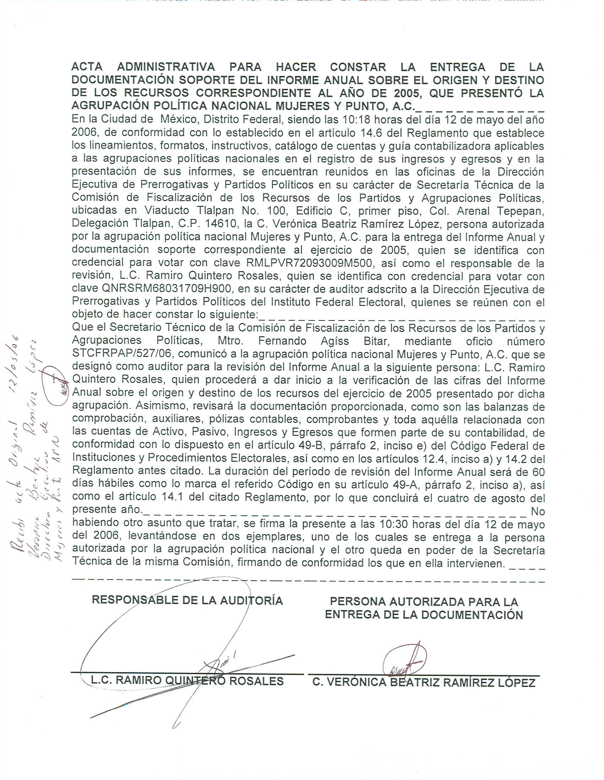

Anexo 2
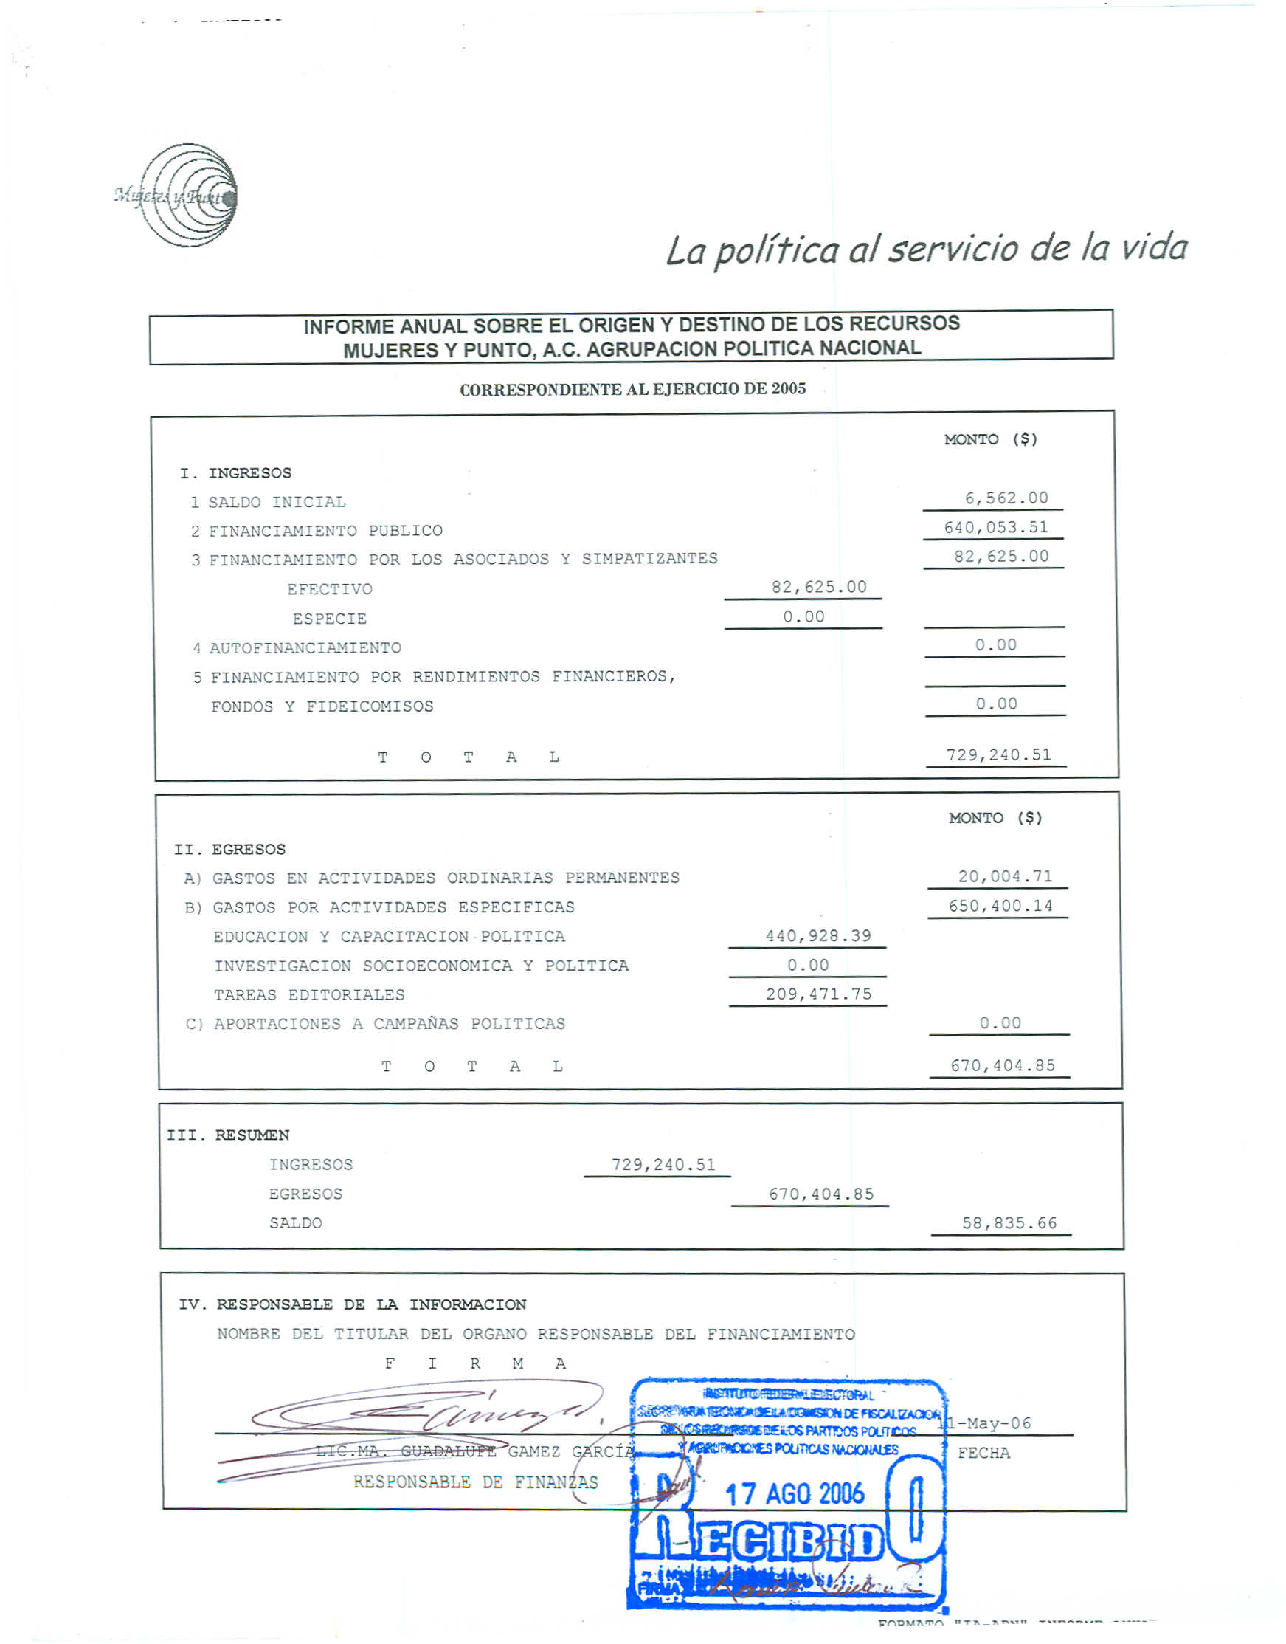

Anexo 3
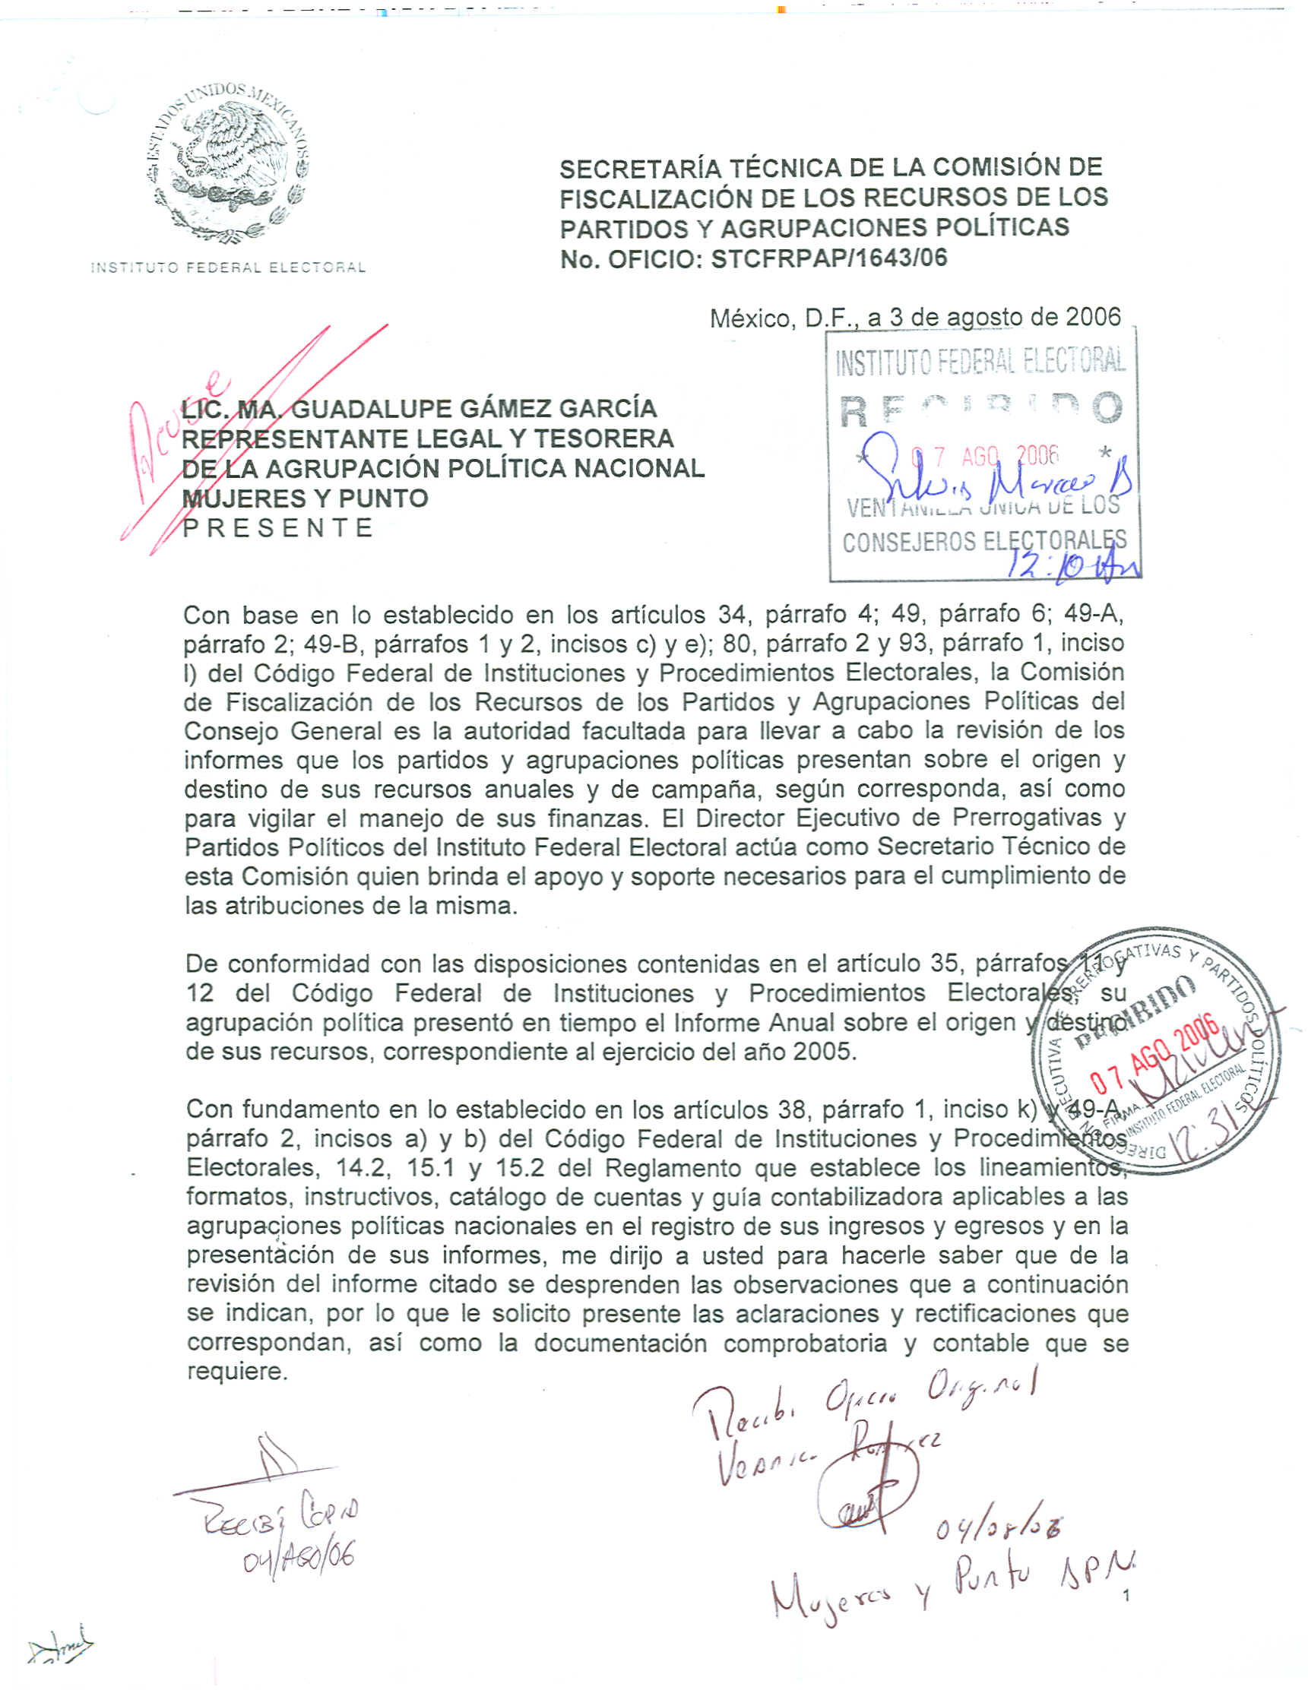

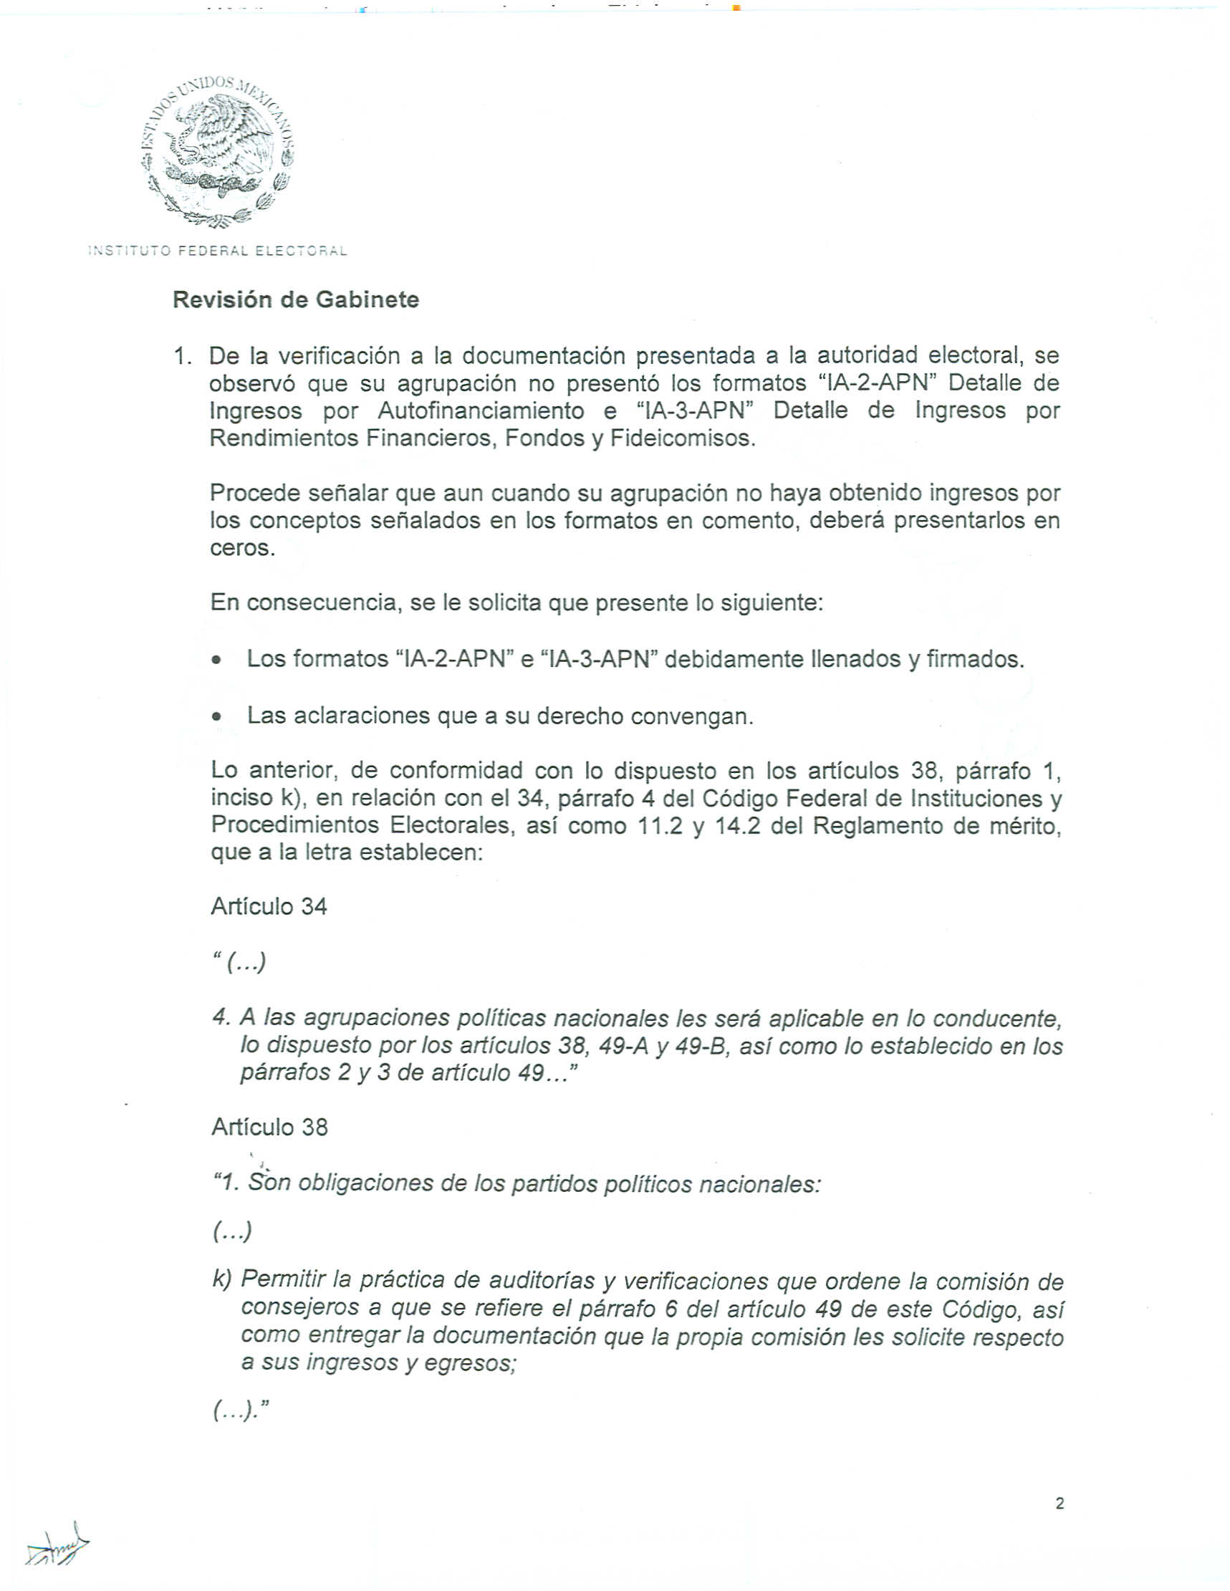

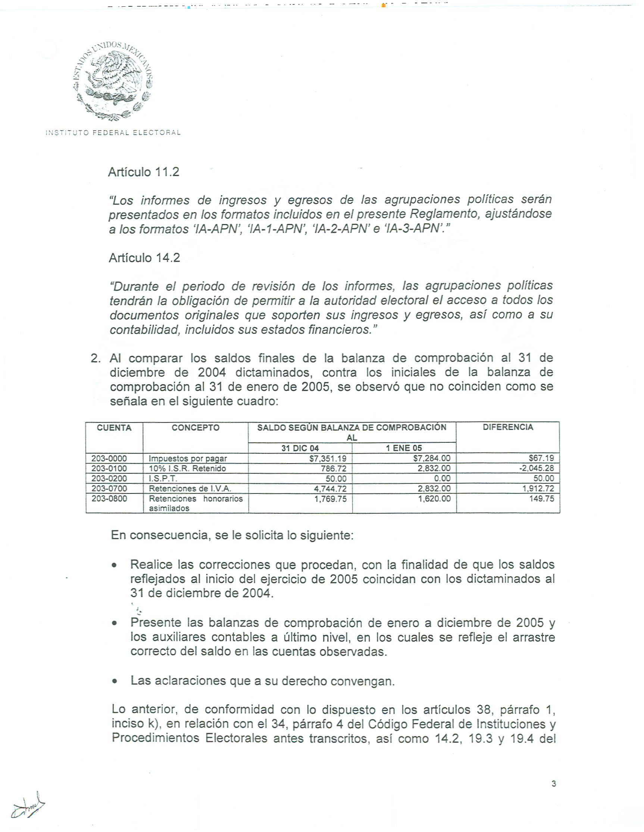

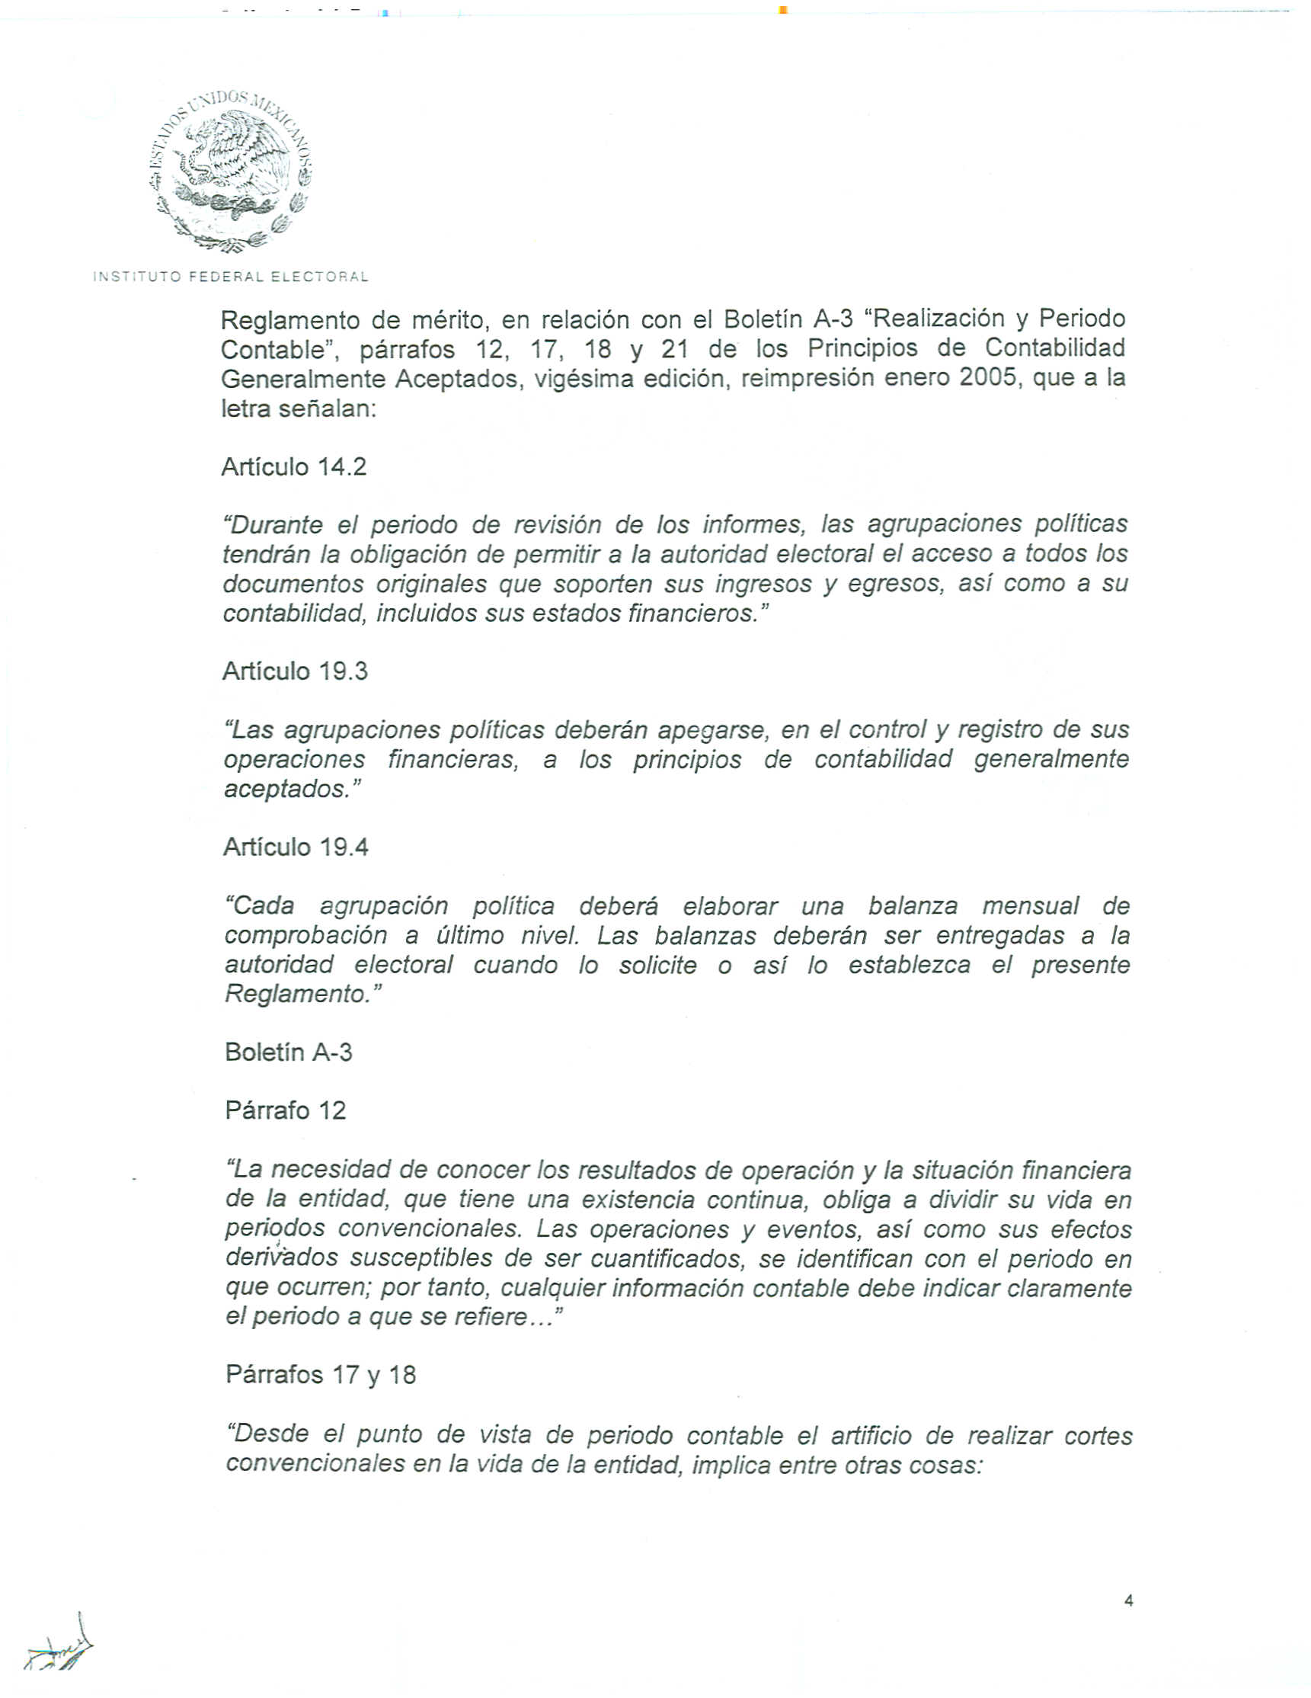

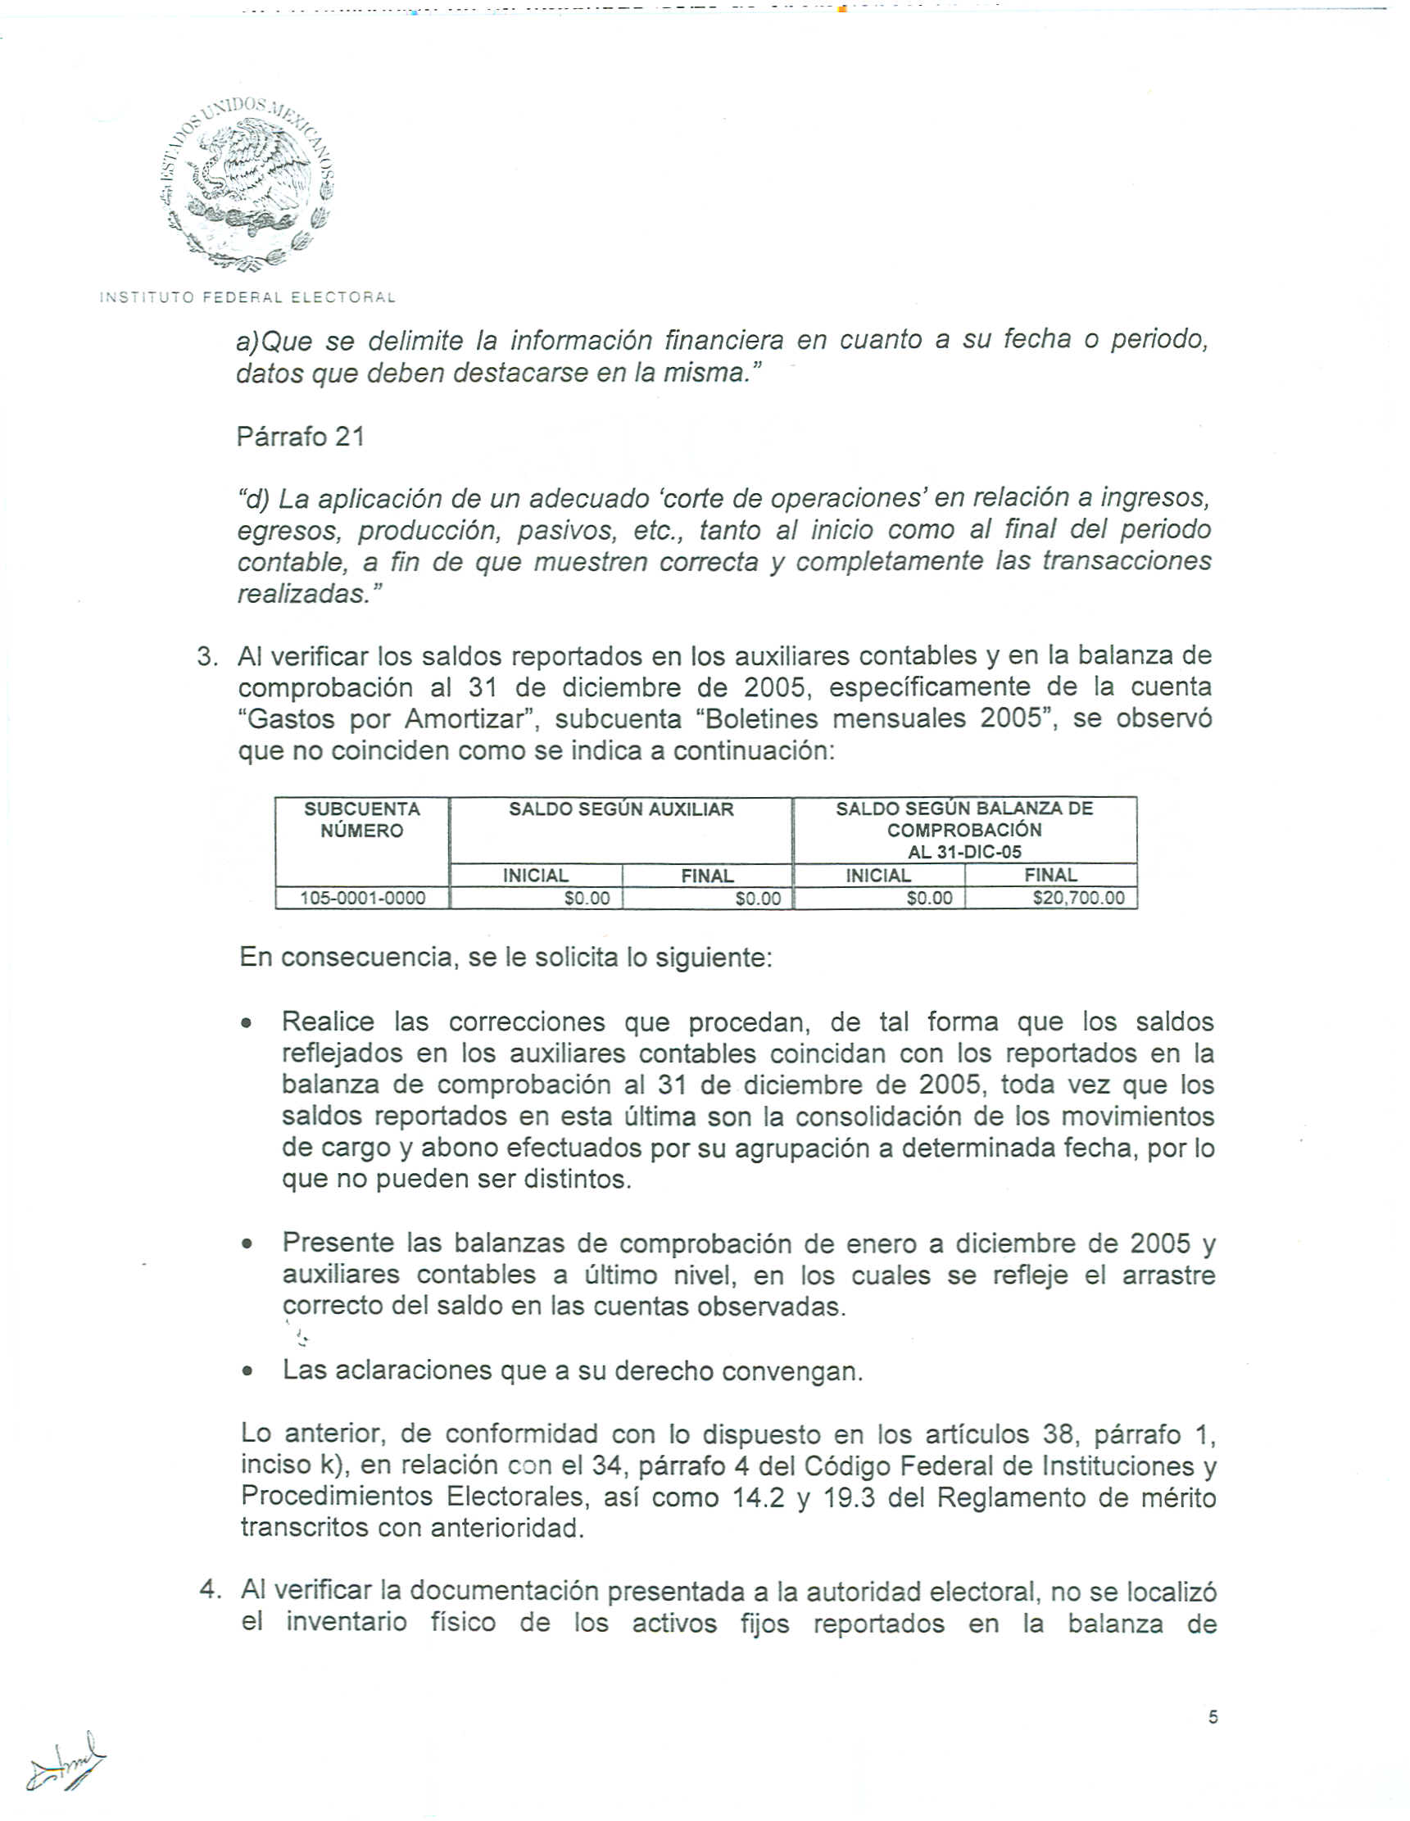

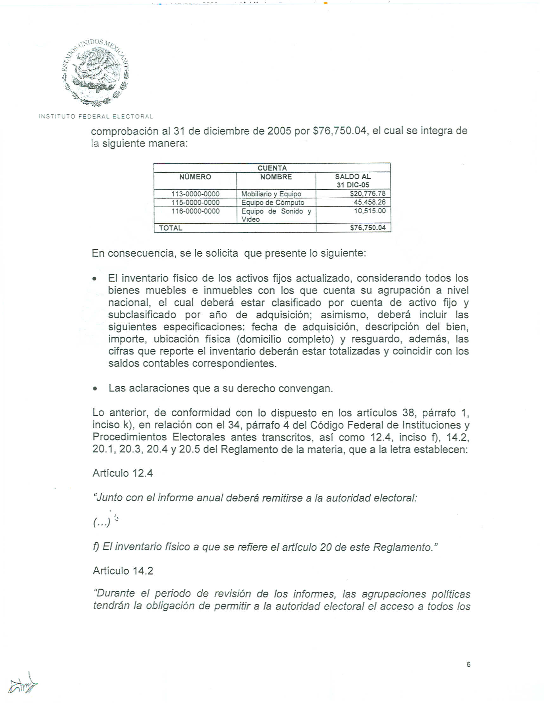

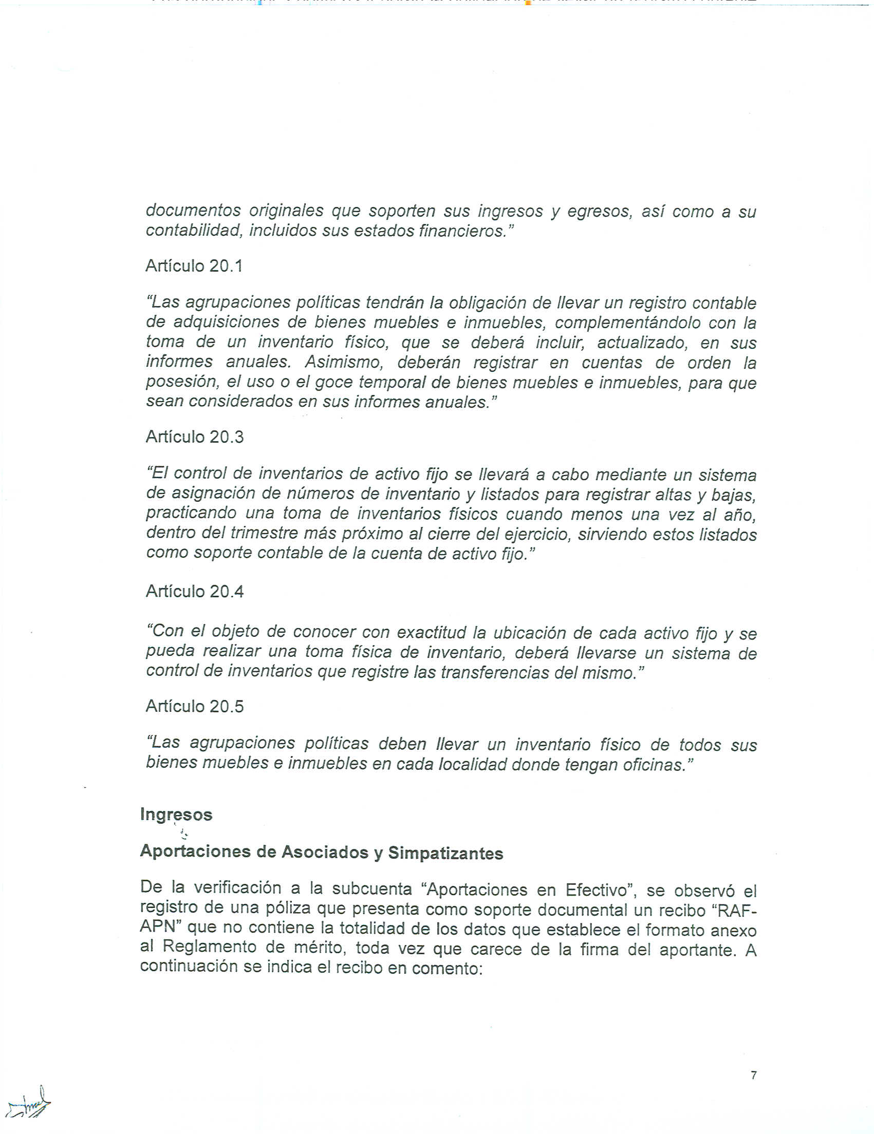

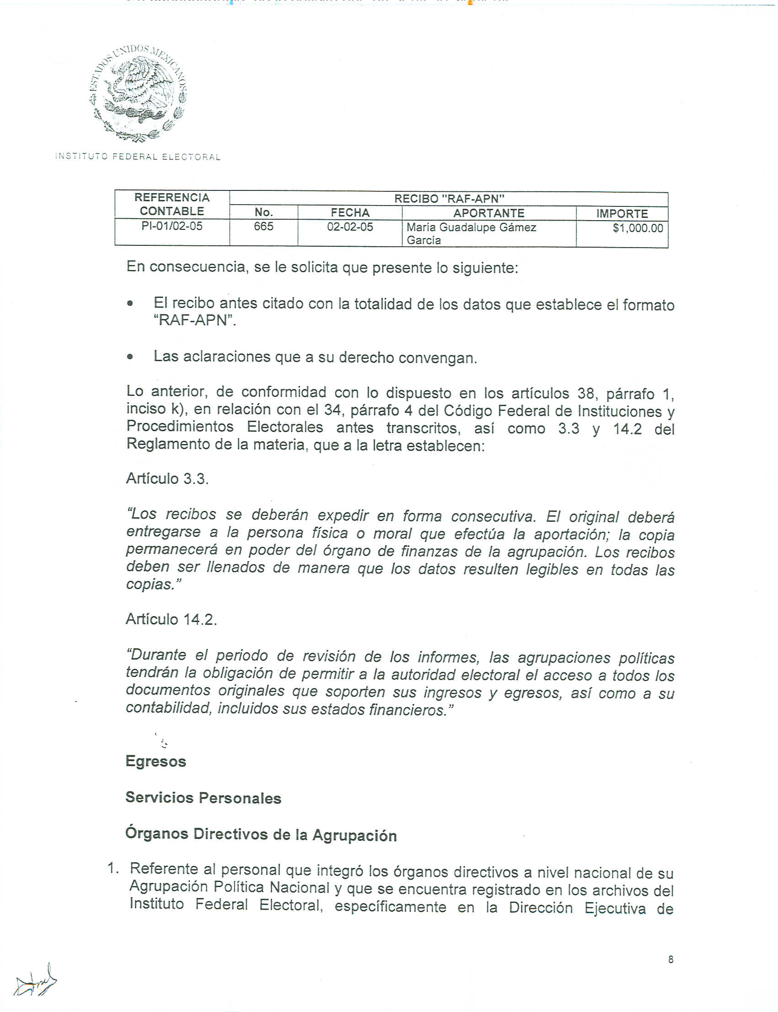

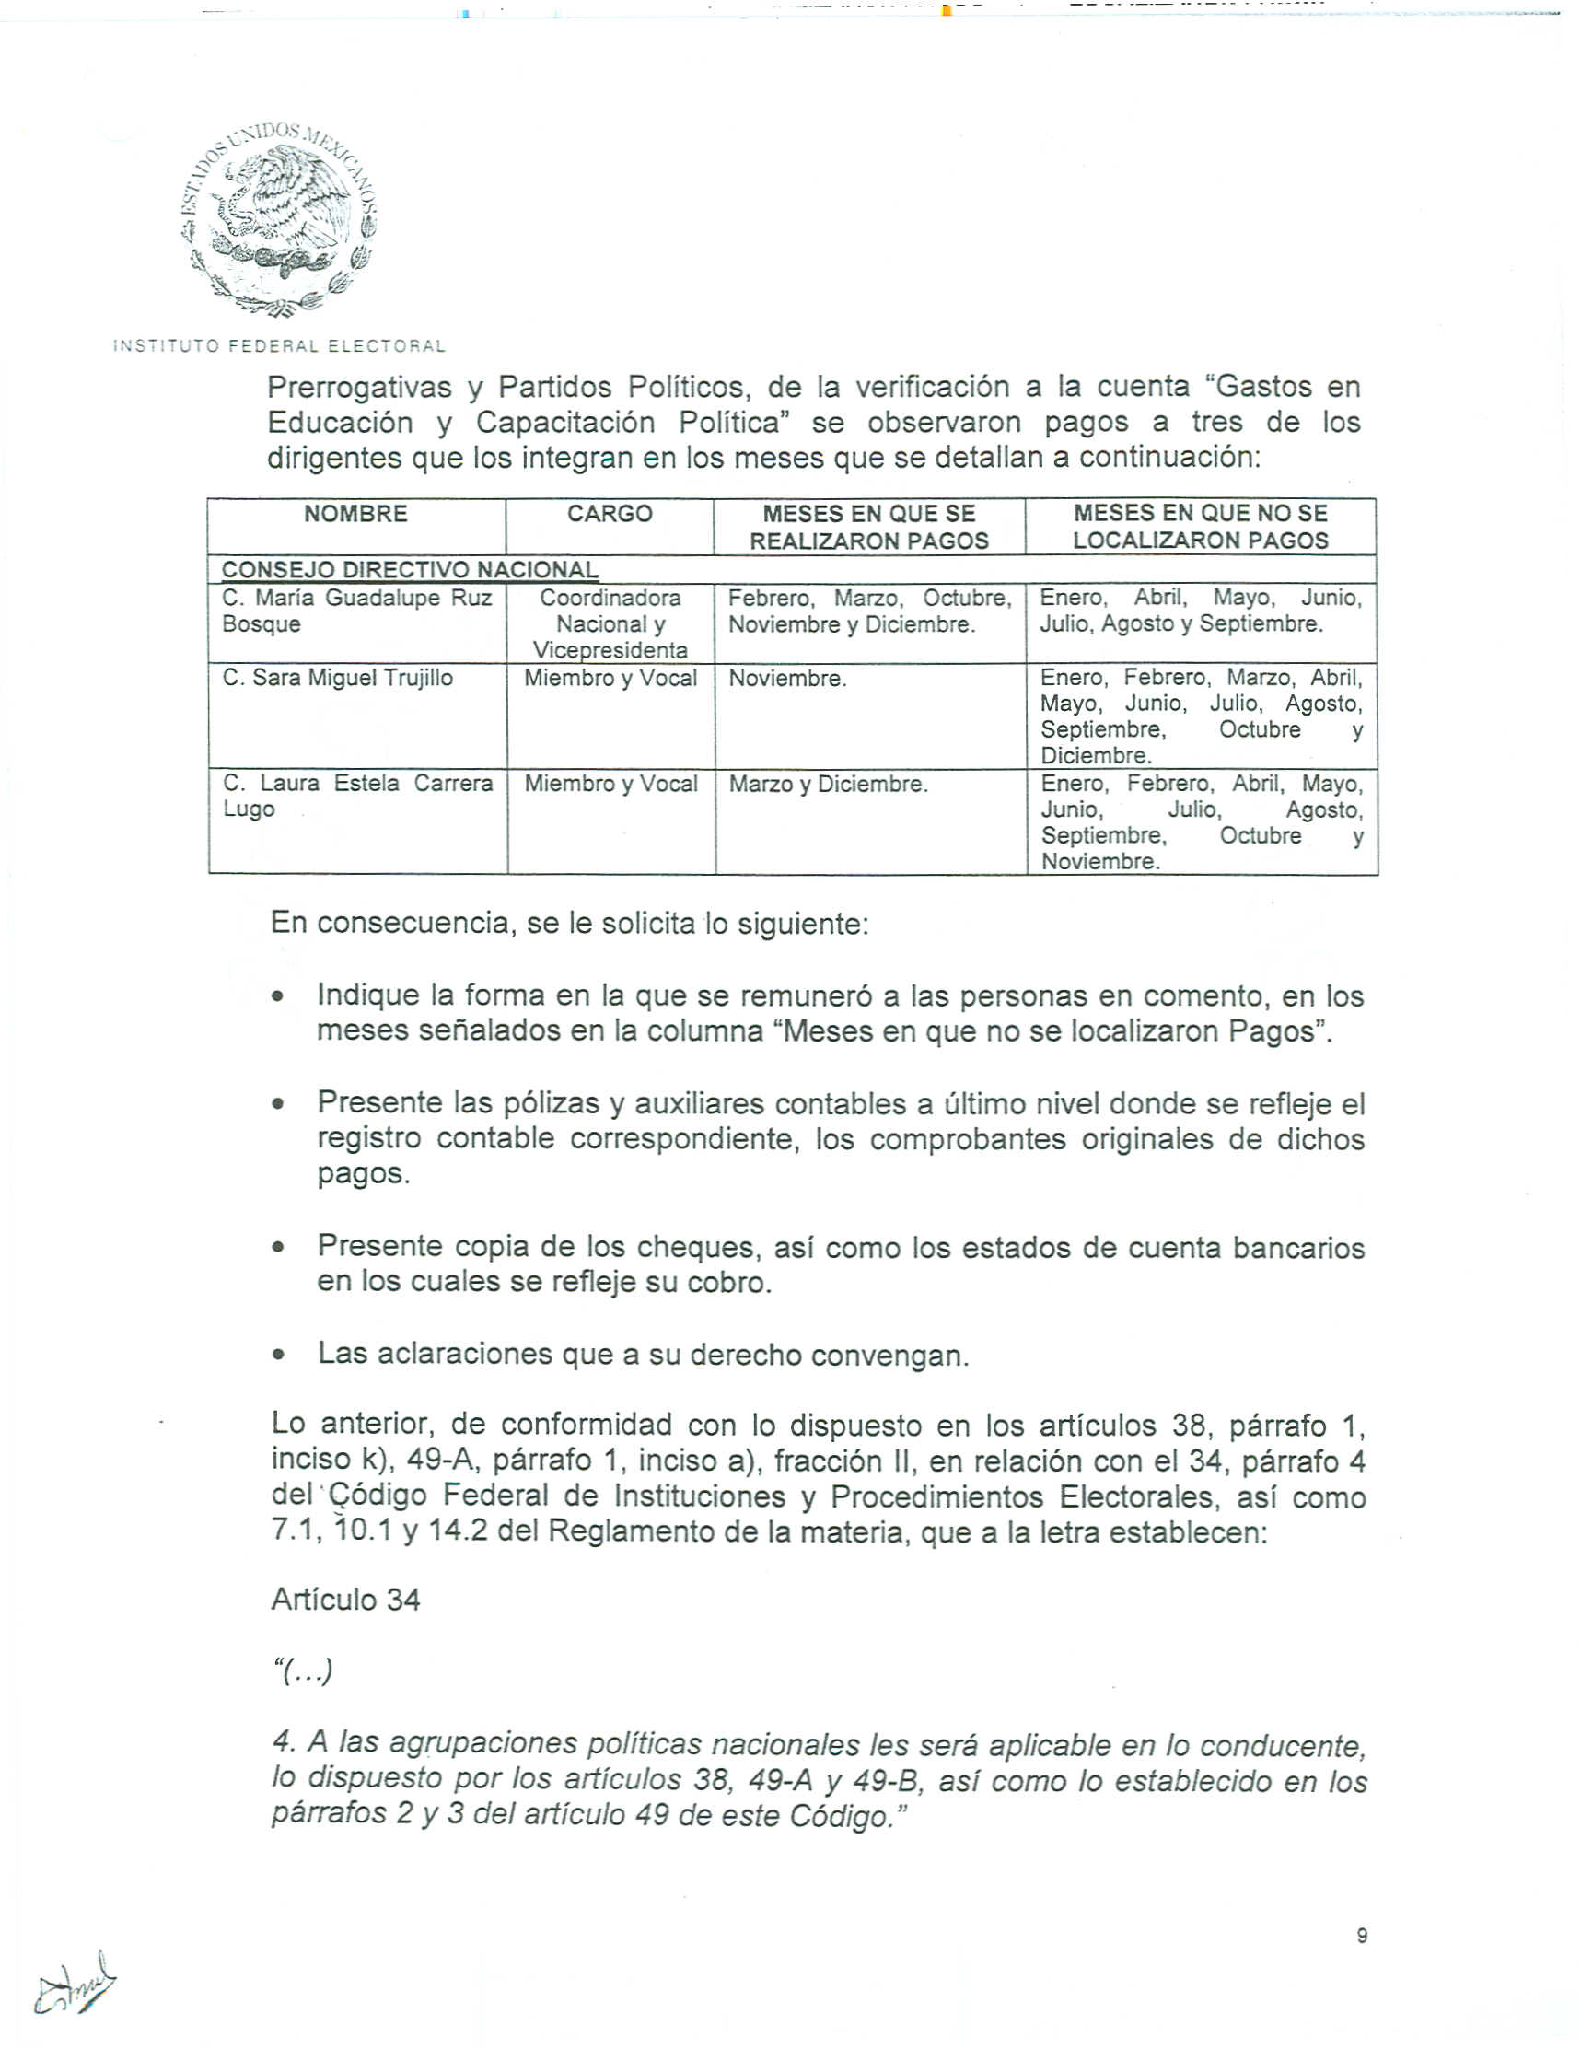

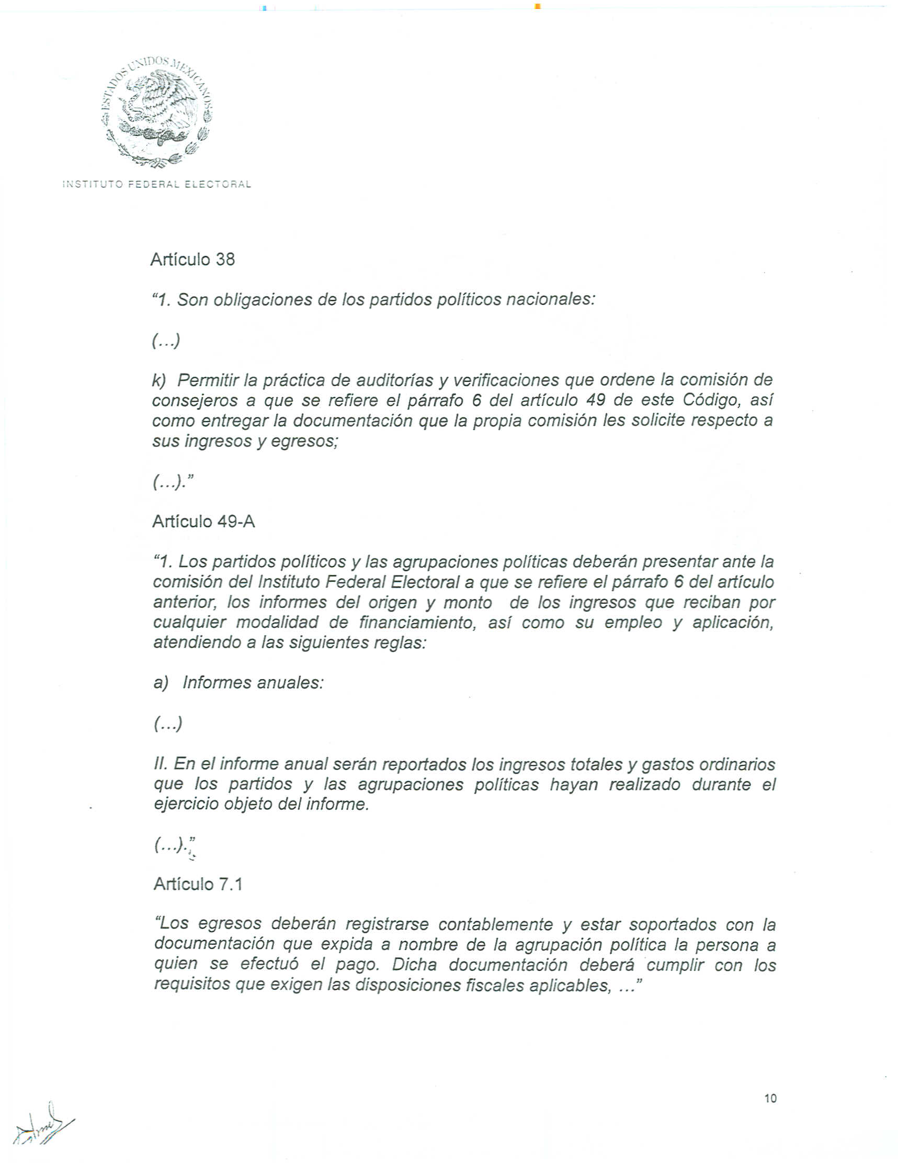

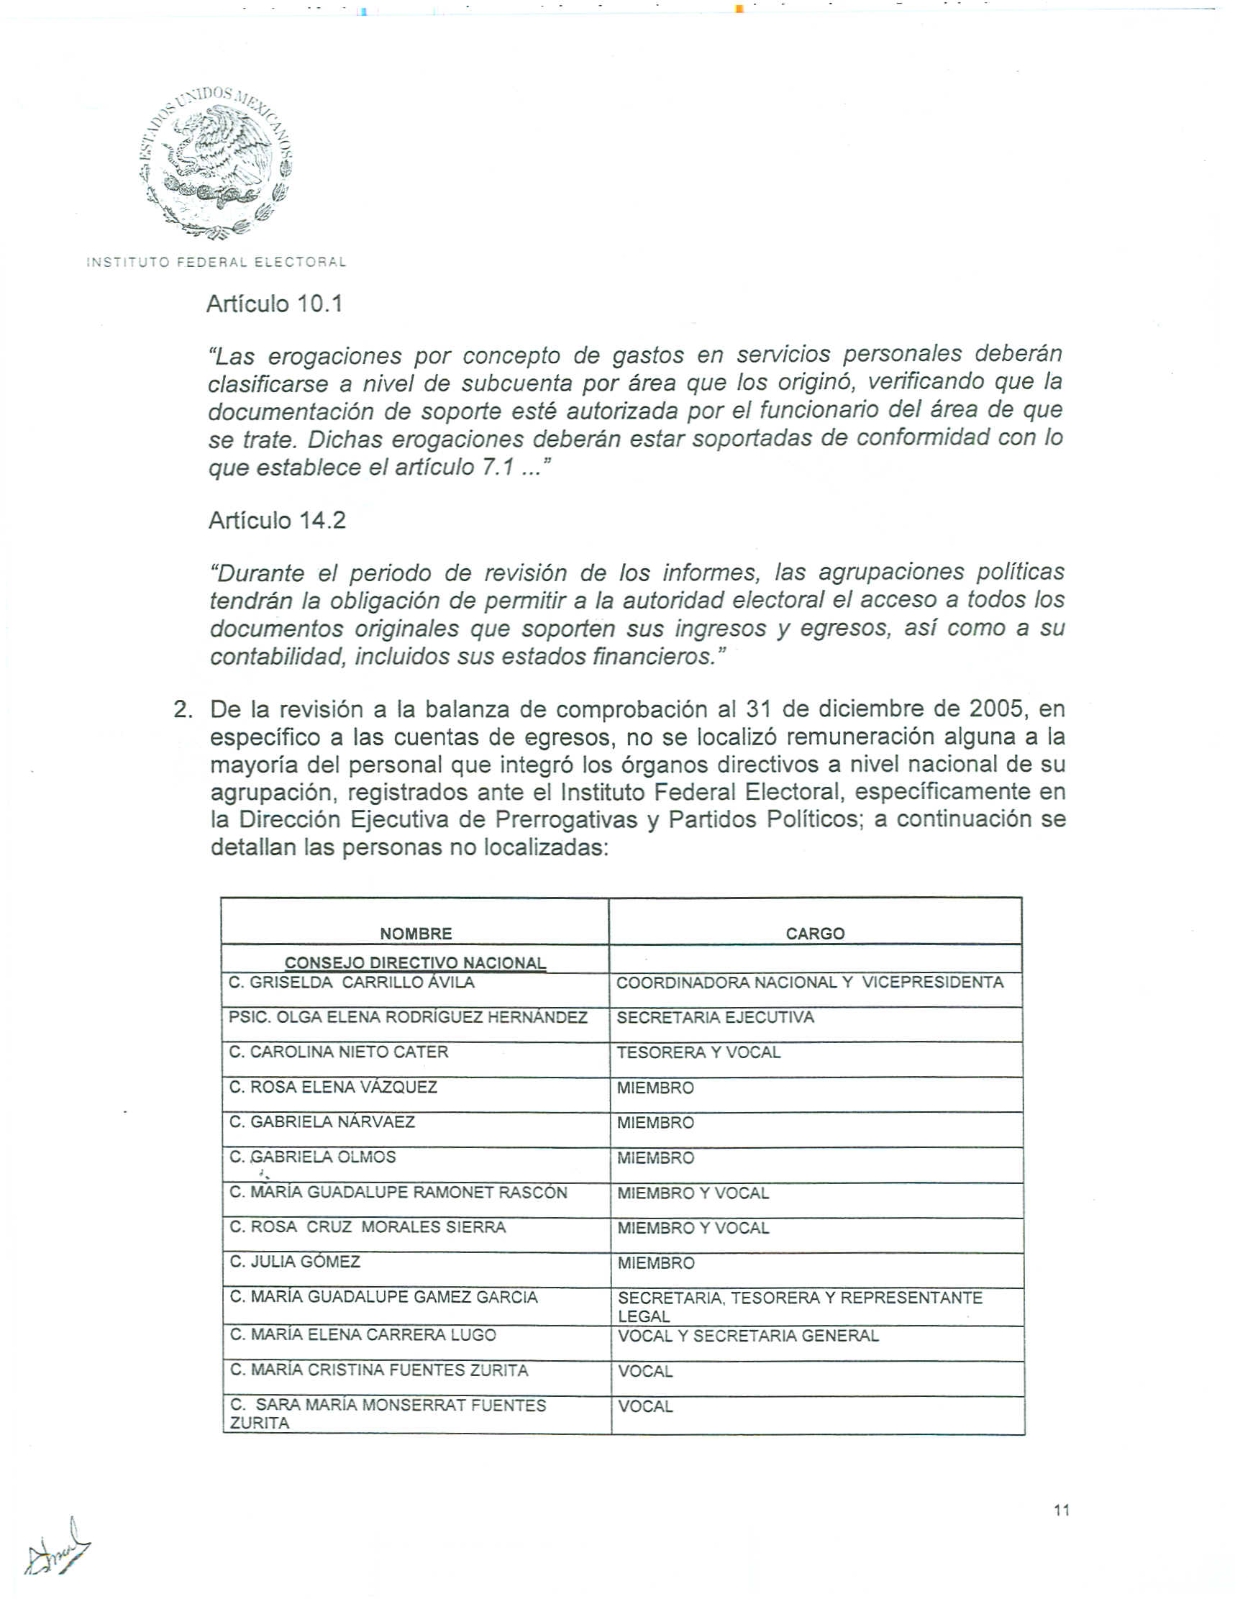

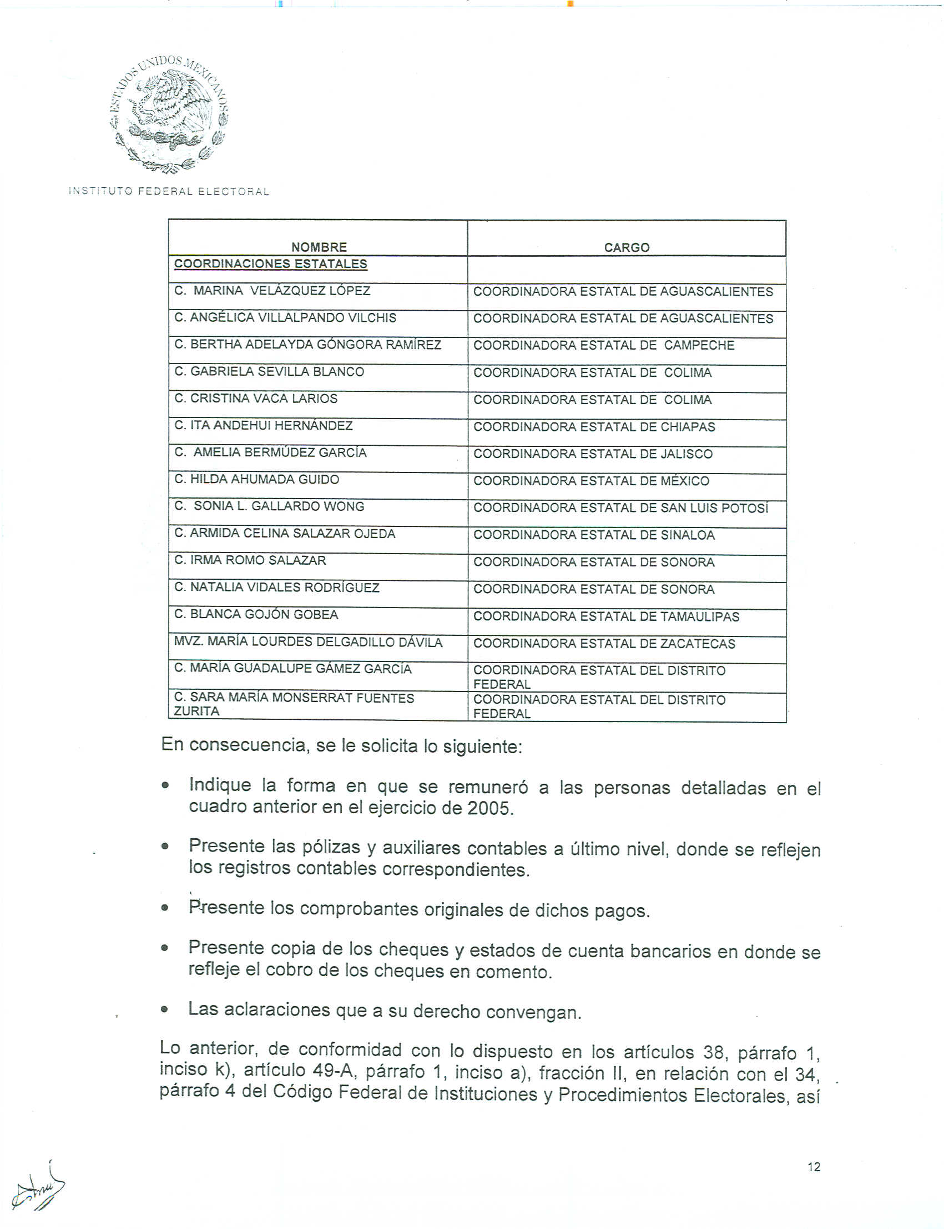

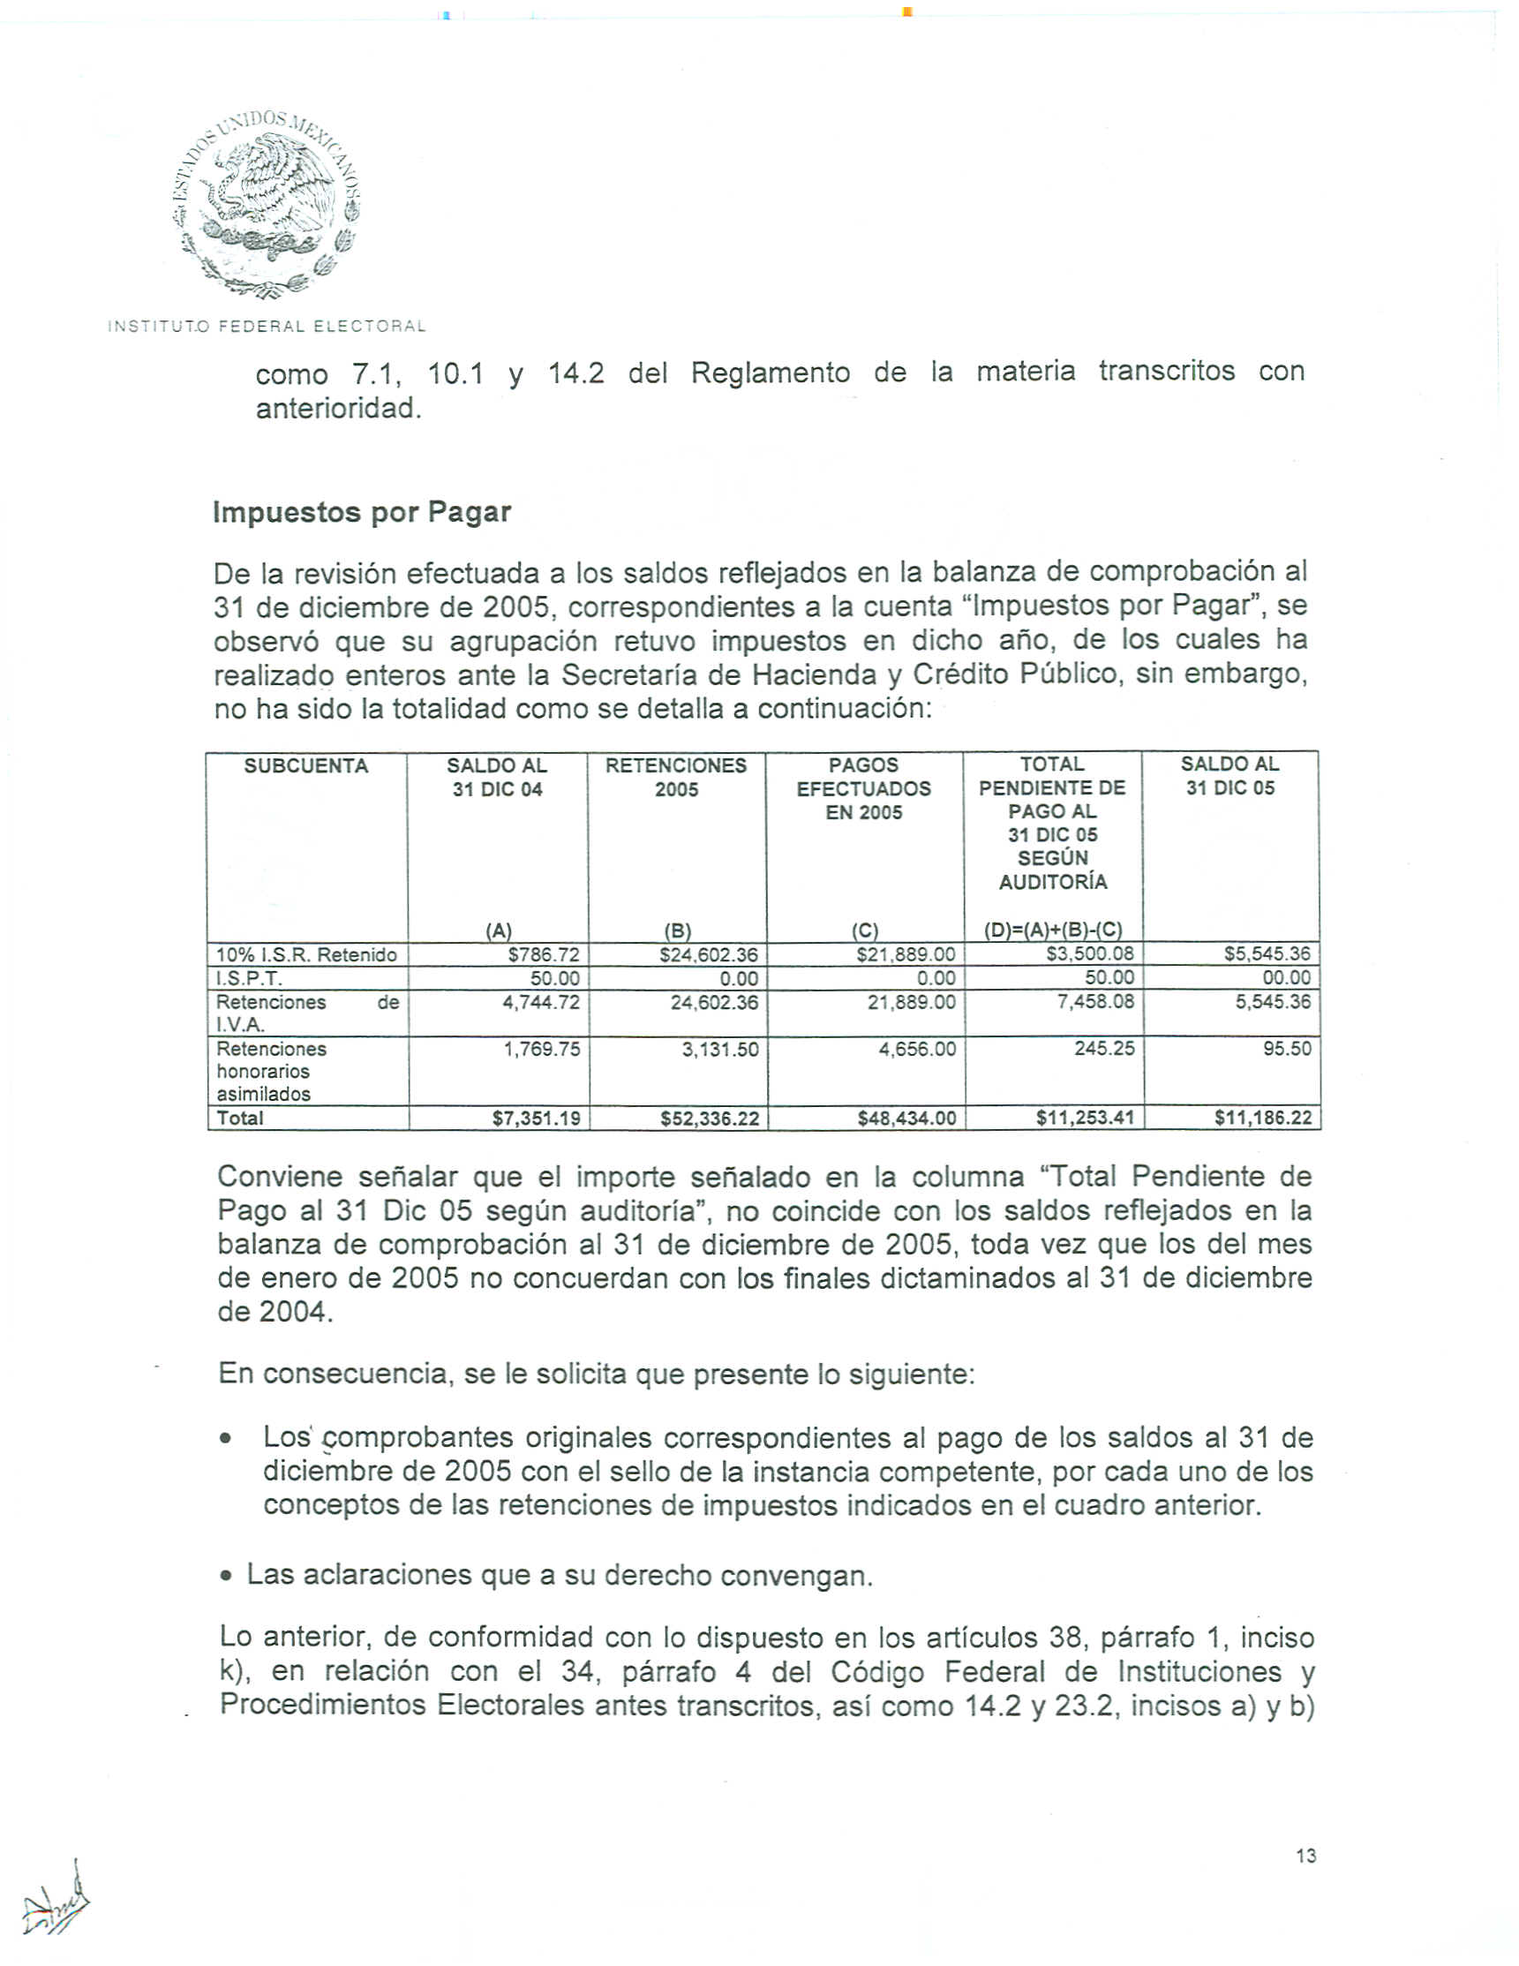

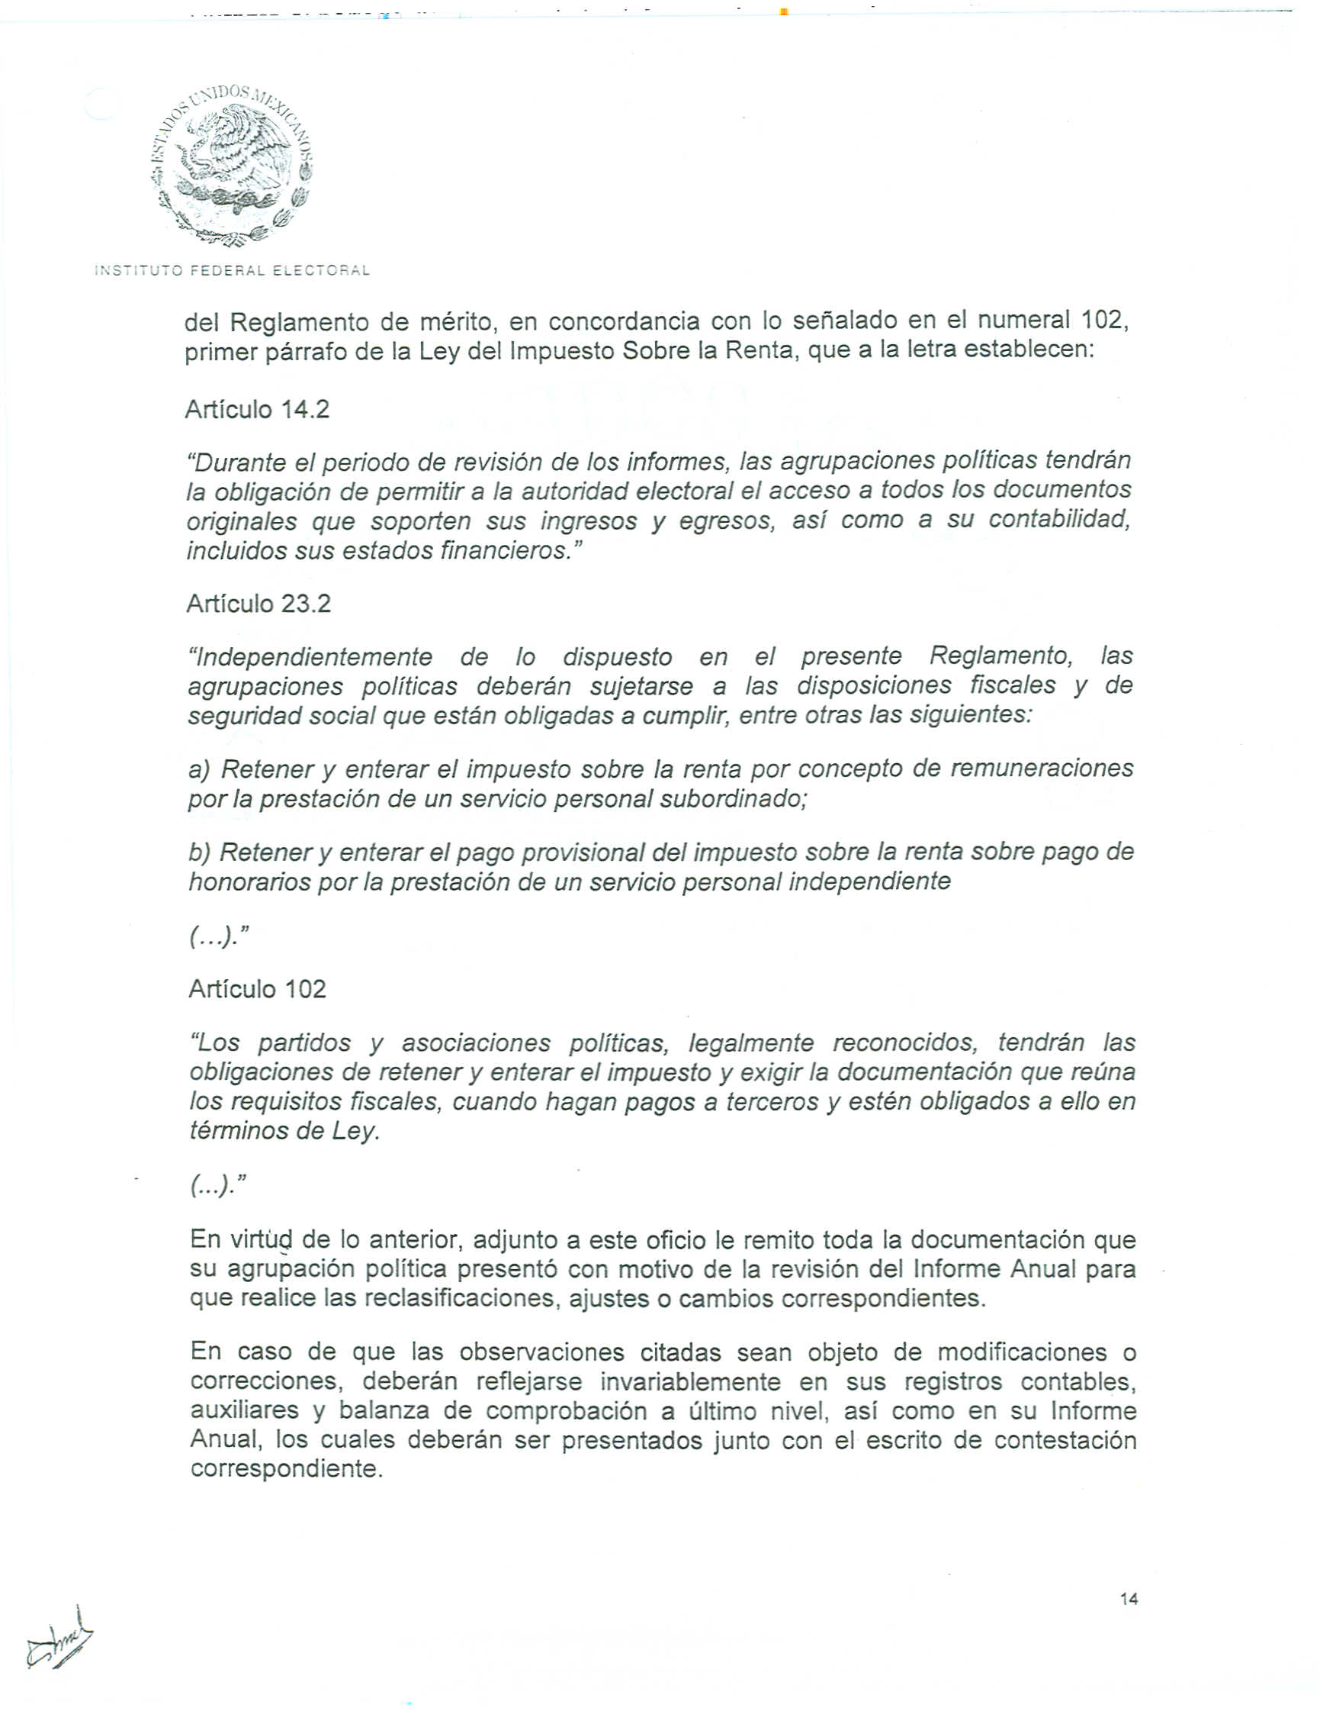

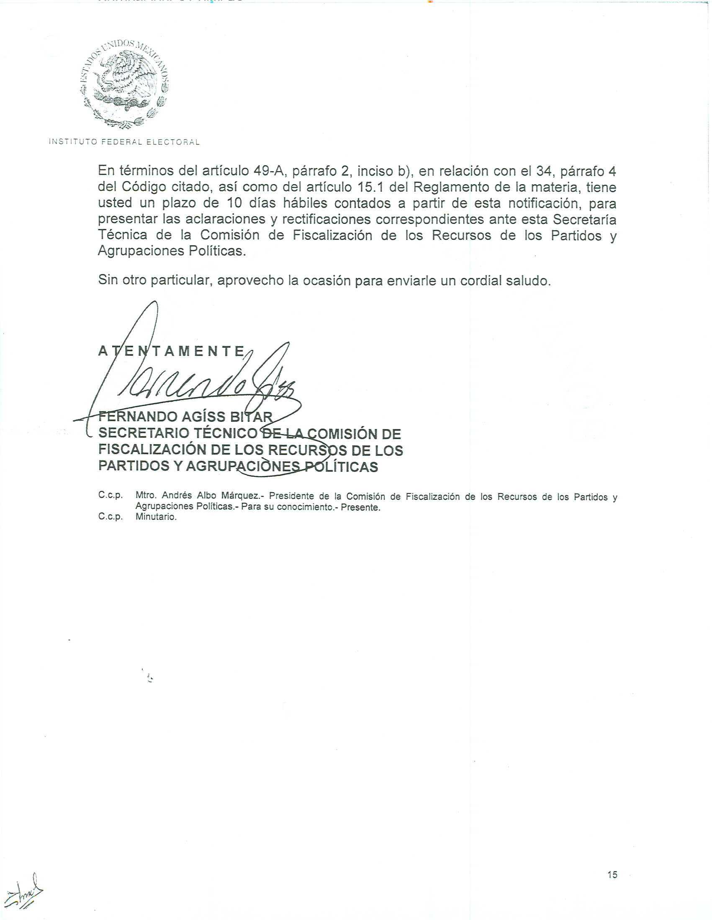

Anexo 4
